# Тема: «Учет движения основных средств»

Была создана база данных **CALCULATIONS**, которая в свою очередь содержит 3 таблицы:

Справочник подотчетных лиц и остатков денежных средств на начало текущего месяца**:**

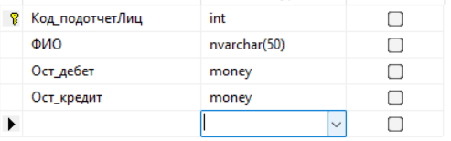

Внутренний ключ**:** Код_лица, включил индексацию для внутреннего ключа.

Заполнил таблицу данными:

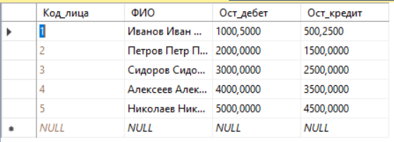

Справочник назначений операций при учете денежных средств в подотчет: 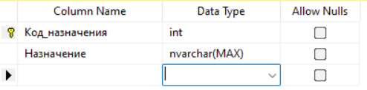

Внутренний ключ: Код_назначения, для внутренного ключа установили индексацию.

Таблицу заполнил данными:

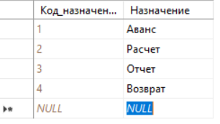

Учетная ведомость по движению средств на балансовом счете 71:

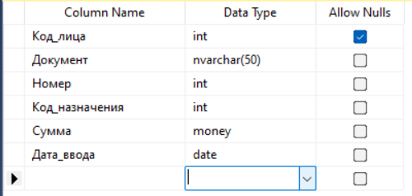

Внешние ключи: Код_лица и Код_назначения.

Для суммы установил ограничение ,т.к сумма не может быть отрицательна:

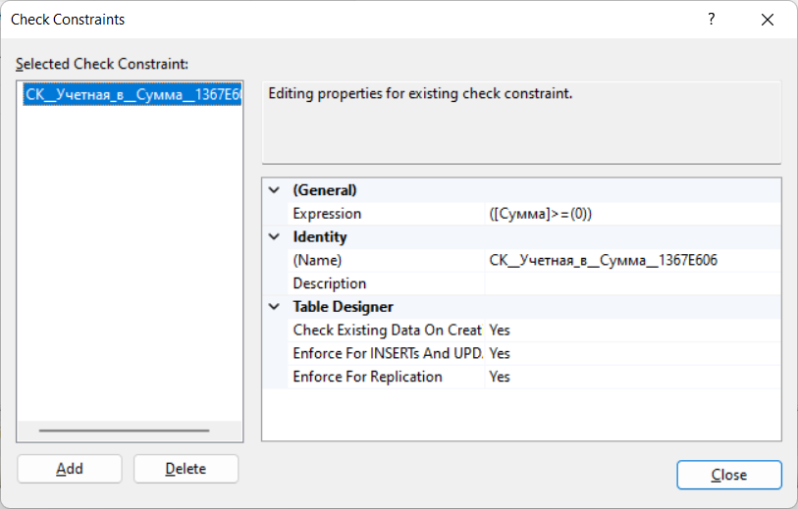

Таблицу заполненил данными:

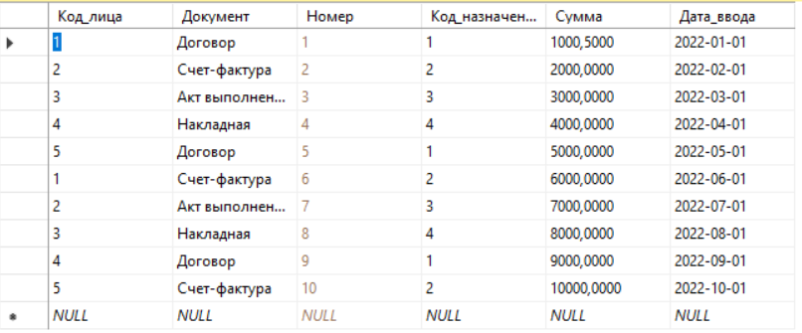

На основе созданных таблиц построили **диаграмму:**

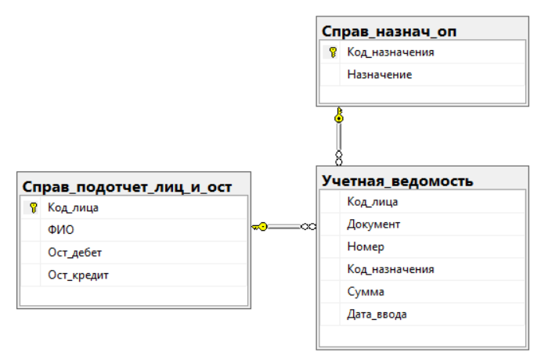

Включил каскадное обновление, так как строки из зависимой таблицы должны меняться при изменении связанных строк в главной таблице.

Удаление «Присвоить NULL», так как при удалении связанной строки из главной таблицы должно быть установлено для столбца внешнего ключа значение NULL.

**Создание Базы Данных с помощью SQLзапроса**

CREATE DATABASE Calculations

COLLATE Cyrillic_General_CI_AS /*настройки сортировки*/

GO

USE Calculations /*выбирается база данных, необходимая для дальнейшей работы с ней*/

CREATE TABLE Справ_подотчет_лиц_и_ост

(Код_лица int IDENTITY(1,1) NOT NULL PRIMARY KEY,

ФИО nvarchar(50) NOT NULL,

Ост_дебет money NOT NULL,

Ост_кредит money NOT NULL,

)

CREATE TABLE Справ_назнач_оп

(Код_назначения int IDENTITY(1,1) NOT NULL PRIMARY KEY,

Назначение nvarchar(MAX) NOT NULL,

)

GO

CREATE TABLE Учетная_ведомость

(

Код_лица int NULL,

Документ nvarchar(50) NOT NULL,

Номер int IDENTITY(1,1),

Код_назначения int not NULL,

Сумма money not NULL CHECK(Сумма >= 0),

Дата_ввода date NOT NULL,

CONSTRAINT FK_Учетная_ведомость_Справ_подотчет_лиц_и_ост FOREIGN KEY (Код_лица) REFERENCES Справ_подотчет_лиц_и_ост ON UPDATE CASCADE ON DELETE SET NULL, /*задаем внешние ключи, способу удаления и обновления*/

CONSTRAINT FK_Учетная_ведомость_Справ_назнач_оп FOREIGN KEY (Код_назначения) REFERENCES Справ_назнач_оп ON UPDATE CASCADE,

)

GO

INSERT Справ_назнач_оп /*заполняем таблицы данными*/

VALUES

('Аванс'),

('Расчет'),

('Отчет'),

('Возврат')

GO

INSERT Справ_подотчет_лиц_и_ост

VALUES

('Иванов Иван Иванович', '1000.50', '500.25'),

('Петров Петр Петрович', '2000.00', '1500.00'),

('Сидоров Сидор Сидорович', '3000.00', '2500.00'),

('Алексеев Алексей Алексеевич', '4000.00', '3500.00'),

('Николаев Николай Николаевич', '5000.00', '4500.00')

GO

INSERT Учетная_ведомость

VALUES

(1, 'Договор', 1, 1000.50, '2022-01-01'),

(2, 'Счет-фактура', 2, 2000.00, '2022-02-01'),

(3, 'Акт выполненных работ', 3, 3000.00, '2022-03-01'),

(4, 'Накладная', 4, 4000.00, '2022-04-01'),

(5, 'Договор', 1, 5000.00, '2022-05-01'),

(1, 'Счет-фактура', 2, 6000.00, '2022-06-01'),

(2, 'Акт выполненных работ', 3, 7000.00, '2022-07-01'),

(3, 'Накладная', 4, 8000.00, '2022-08-01'),

(4, 'Договор', 1, 9000.00, '2022-09-01'),

(5, 'Счет-фактура', 2, 10000.00, '2022-10-01')

GO

SELECT ФИО

FROM Справочник_ответственных_лиц

ORDER BY ФИО DESC

